QUESTIONÁRIO – Projeto de Banco de Dados

1. Observe as seguintes Transações:

|  |  |
| --- | --- |
| T1 | T2 |
| read(A)  write(A)  read(B)  write(A)  write(B)  read(A)  wirite(A) | write(A)  read(B)  write(B)  read(B)  read(A)  write(A) |

Diga se ela é serializada de conflito e Por Quê.

|  |  |
| --- | --- |
| T1 | T2 |
| read(B)  read(A)  write(A)  read(B)  write(A)  write(B)  read(A)  wirite(A) | write(A)  read(B)  write(B)  read(B)  read(A)  write(A) |

Diga se ela é visão Serializada e Por Quê.

1. Explique porque esta escala de execução não é recuperável. Caso T2 seja efetivada logo após a escrita de A.

|  |  |
| --- | --- |
| T1 | T2 |
| read(A)  write(A)  read(B)  write(A)  write(B)  read(A)  wirite(A) | write(A)  read(A)  <<<Falha>>>  write(A) |

1. Checkpoints são registros inseridos no LOG periodicamente e exigem a execução de uma sequência de operações. Comente sobre elas.
2. A Figura abaixo apresenta a execução de cinco tipos de transações ao longo do tempo em um SGBD. No Tempo C é marcado um Checkpoint, e F mostra o momento que ocorreu uma falha, as Transações T1, T2 e T3 são concluídas com sucesso e as transações do tipo T4 e T5 foram iniciadas, mas não foram concluídas até F.

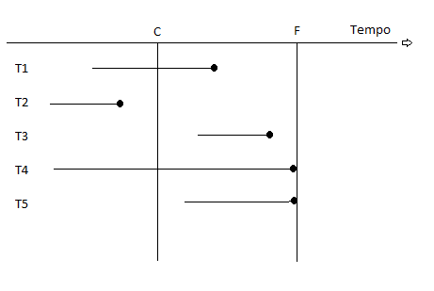

Após a falha ocorrer, o Sistema é reinicializado e passa por um processo de recuperação até atingir um estado correto. No contexto apresentado, somente devem ser desfeitas as transações:

1. T1 e T3.
2. T4 e T5.
3. T1, T2 e T3.
4. T1, T3 e as transações concluídas sem sucesso antes de F.
5. T4, T5 e as transações concluídas sem sucesso antes de F.
6. Um sistema de computador está sujeito a falhas. Assim, um sistema de BD deve precaver-se para que as propriedades de atomicidade e durabilidade sejam preservadas, mesmo ocorrendo falhas. Cite exemplos de tipos de falhas que podem ocorrer.
7. Cite e caracterize as principais funções de acesso aos dados.
8. Suponhamos que será feita uma transferência entre uma conta A é uma conta B, imaginando uma falha entre o output(A) e output(B), qual a melhor solução para o problema?
9. Como deve ocorrer o procedimento correto para que seja feita a recuperação, considerando transações concorrentes, já que várias transações podem estar ativas no momento da escrita do checkpoint?

10. Se T0 precisa ser desfeita, mas T1 trabalhou com o novo valor gerado por T0, então o que deverá ser feito com a transação T1 e por que?